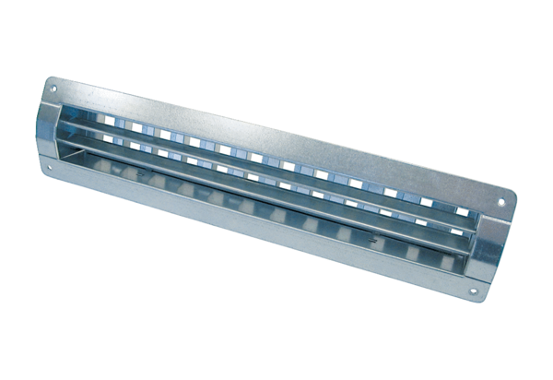Innengitter LGR 82/6Verpackungseinheit: 1 StückSortiment: C
Artikelnummer: 0151.0358Hersteller: MAICO

